42100 Von der Sonne in die Pflanzen
Zentrale Frage:
„Was passiert mit der Energie der Sonne?“
Material: | Ziele:
- Kärtchen für EÜK (M1) und für die Tafel (Datei 4102)  - Versuchskarten (M4):  - belichtete grüne Pflanzen (z.B. Basilikum)  - BG ; Wasser; Spiritus; Petrieschale; Pinzette; Lugolsche Lösung  - Pflanzenöl; Samen und Kerne; Filterpapier  - Stärkechip; Heu  - Tiegelzange, Porzellanschale; Wattedocht; Gasbrenner; Streichhölzer  - AB 1(M3); AB2 (M5)  Zeitumfang: ca. 2 Stunden | - Energie der Sonne wird auf die grünen Blätter übertragen  - Energie der Sonne kann in energiereichen Stoffen der Pflanze gespeichert, von diesen selbst genutzt und auf andere Organismen übertragen und von diesen ebenfalls genutzt werden (Energieübertragungskette).
Didaktische und methodische Hinweise:
In der unterrichtlichen Umsetzung ist zwischen Stoff- und Energiefluss zu unterscheiden.
Mit dem Licht der Sonne wird Energie auf die Blätter übertragen (Begriff „Lichtenergie“ vermeiden!).
In Klasse 5/6 steht der Energiefluss im Zentrum der Betrachtung:
- in der Sonne ist sehr viel Energie gespeichert
- Licht überträgt einen Teil dieser Energie zu den Pflanzen
- Pflanzen speichern diese Energie in energiereichen Stoffen (z.B. Traubenzucker, Stärke, Fette
u.a.)
- nicht unmittelbar von der Pflanze genutzte Energie wird in speziellen „Speicherorganen“ gela
gert (z.B. Spross-und Wurzelknollen, Zwiebeln, Samen u.a.)
- mit der pflanzlichen Nahrung wird wiederum ein Teil dieser Energie auf Tiere oder Menschen
übertragen; hier können Texte aus den Schulbüchern (Natura S.256; Universum S. 92ff. Fokus
246) und entsprechende Kärtchen (siehe M1) zur Visualisierung genutzt werden Energie
übertragungskette (EÜK)
- der damit verbundene Stofffluss, d. h. die Betrachtung der Fotosynthese-Reaktionen, soll
erst in weiterführenden Klassenstufen näher beleuchtet werden.
- die SuS kennen bereits aus der Grundschule die wichtigsten Pflanzenorgane und ihre Funk-
tionen Ausgangspunkt der Betrachtungen könnten Alltagserfahrungen der Schülerinnen und
Schüler sein, z. B. körperliche und geistige Leistungsfähigkeit setzt eine gesunde und ausge-
wogene, energiereiche Ernährung voraus, z. B. Brot, Getreide, Nudeln, Nüsse etc. („Ohne
Frühstück keine Power!“)

Damit stellen sich folgende Fragen:

1.Woher beziehen die Pflanzen die Energie? Um einem möglichen Misskonzept „Die Pflanze
nimmt die Energie aus dem Boden auf.“ entgegen zu wirken, könnten z. B. Impulsbilder einer
substratfrei kultivierten Orchidee oder anderen Pflanze (z.B. Sauromatum = Eidechsenwurz )
bzw. frei schwimmende Wasserpflanzen genutzt werden.
https://www.pflanzenfreude.de/die-vor-und-nachteile-von-pflanzen-ohne-erde

2. Steckt tatsächlich Energie in pflanzlichen Organen bzw. Nahrungsmitteln?
Textarbeit zu Vorgängen in grünen Blättern sollte ausreichen; da Traubenzuckernachweis in
grünen Blättern über Teststreifen nicht möglich ist (Eindeutigkeit der Ergebnisse) oder eben
V1 nach Textarbeit als LDE.

Folgende Experimente sind denkbar:
um allgemein nachzuweisen, dass in allen Pflanzenteilen Energie gespeichert ist, eignet sich
eine Brennprobe mit etwas Heu (Energielieferant für Tiere auch im Winter)
V1: Stärkenachweis in grünen Blättern (48h belichtet) mit Lugol als Lehrerdemoexperiment
V2: Stärkenachweis in Stärkechip (PlayMais = Kinderspielzeug, Verpackungsmaterial) und
Brennprobe
V3: Fettnachweis in Öl und Kernen mit der Fettfleckprobe
V4: Brennprobe mit Walnuss bzw. Sonnenblumensamen oder Pflanzenöl
in diesem Zusammenhang wird der Stärkenachweis mit Lugol und die Fettfleckprobe thema-
tisiert

Mögliches Impulsbild:

Eidechsenwurz (Typhonium venosum) als Zimmerpflanze

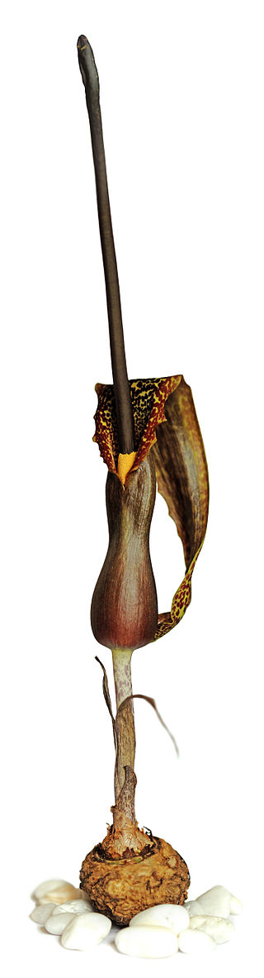

Eidechswurz: https://de.wikipedia.org/wiki/Eidechsenwurz#/media/File:Typhonium_venosum_003.jpg; CC BY 3.0; Urheber: Amada44; emtnommen: 01.04.2017

